**给公司代码分配销售组织**

**一．说明**

    模块：SD。

    销售组织是一个功能性组织机构，它需要指定公司代码，而且是强制性的。一个销售组织只能指定一个公司代码；一个公司代码可以有多个销售组织。

    此项操作是在SAP系统后台完成。公司代码定义参见《[定义公司代码](http://blog.sina.com.cn/s/blog_4e997c670100dusi.html" \t "_blank)》，销售组织参见《[定义销售组织](http://blog.sina.com.cn/s/blog_4e997c670100e7hf.html)》。

**二．示例数据**

|  |  |  |
| --- | --- | --- |
| **项目** | **R/O** | **数据** |
| 销售组织(SOrg.) | - | C100 总部销售组织 |
| 公司代码(CoCd) | R | C100 枫竹丹青有限责任公司 |

（R/O列：R必输；O选输。）

表1 示例数据

**三．操作**

|  |  |
| --- | --- |
| **IMG路径** | **SM30 维护视图** |
| SAP 用户化实施指南→企业结构→分配→销售和分销→给公司代码分配销售组织 | V\_TVKO\_ASSIGN |

表2 操作路径

    进入维护界面的方法有两种，均按表2所示：

* 按后台IMG路径进入，如图1所示，进入图2界面：
* 在前台输入事物码SM30，维护视图V\_TVKO\_ASSIGN ，进入图2界面。

[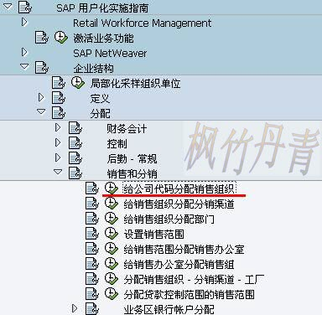](http://photo.blog.sina.com.cn/showpic.html#blogid=4e997c670100e7hj&url=http://s8.sinaimg.cn/orignal/4e997c67g7ac39e5fda07&690)

图1 后台路径

[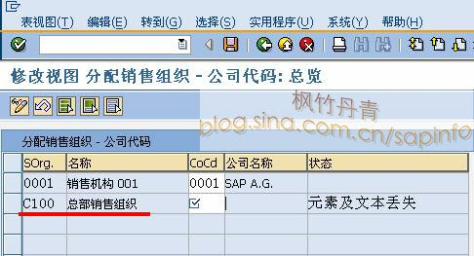](http://photo.blog.sina.com.cn/showpic.html#blogid=4e997c670100e7hj&url=http://s11.sinaimg.cn/orignal/4e997c67g7ac3a11351aa&690)

图2 分配销售组织→公司代码总览

    图2是分配销售组织→公司代码总览，列出了系统中的销售组织。按表1找到需维护的销售组织条目，可以看到公司代码栏为必填项。

[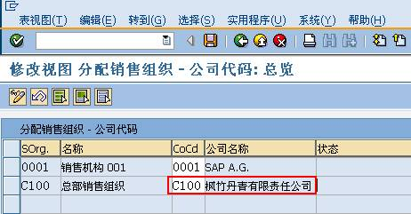](http://photo.blog.sina.com.cn/showpic.html#blogid=4e997c670100e7hj&url=http://s12.sinaimg.cn/orignal/4e997c67t6dd9f77ec32b&690)

图3 分配销售组织→公司代码总览(填入维护值)

    在图3界面按表1示例数据将公司代码栏填上。确认无误后，按保存键（[给公司代码分配销售组织](http://photo.blog.sina.com.cn/showpic.html#blogid=4e997c670100e7hj&url=http://s12.sinaimg.cn/orignal/4e997c67t6bbe4cef4c5b&690)）保存。根据Client配置的不同（使用TCODE：SCC4维护）,也许弹出图4的请求号输入对话框，新建或选定一个请求号，按确认键（[给公司代码分配销售组织](http://photo.blog.sina.com.cn/showpic.html#blogid=4e997c670100e7hj&url=http://s5.sinaimg.cn/orignal/4e997c67t6bbe4cef3224&690)）继续。保存后按返回键（[给公司代码分配销售组织](http://photo.blog.sina.com.cn/showpic.html#blogid=4e997c670100e7hj&url=http://s5.sinaimg.cn/orignal/4e997c67t6bbe4cdfd3e4&690)）退出操作。

[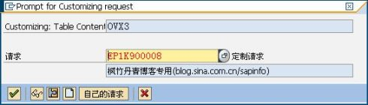](http://photo.blog.sina.com.cn/showpic.html#blogid=4e997c670100e7hj&url=http://s2.sinaimg.cn/orignal/4e997c67t6dd9f919a0a1&690)

图4 请求号输入对话框